**传感中心修改内容**

1.“科研队伍详情页”中，仅限“高级职称”类别内人员含有“团队成员”选项，其余类别人员不需要此选项；

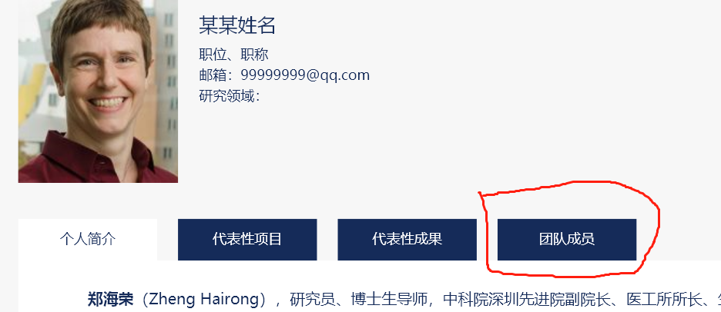

4.底部信息栏添加文字 “技术支持：志晟科技（广州）有限公司”



5.“人才招聘”页面中薪资显示问题

